Visão Computacional para detecção e rastreamento de pessoas usando IoT

Jônatas Garcia de Oliveira, André Kishimoto
Faculdade de Computação e Informática (FCI)
Universidade Presbiteriana Mackenzie – São Paulo, SP – Brasil

10396490@mackenzista.com.br, andre.kishimoto@mackenzie.br

Resumo. O presente artigo tem como tema o estudo da área de Visão Computacional e a utilização de IoT para realizar detecção e rastreamento de pessoas. O objetivo é aplicar os algoritmos de Visão Computacional e integrá-los com o uso de IoT. A partir disso, tomar decisões baseadas em capturas de imagem em tempo real. O resultado esperado para essa pesquisa é o desenvolvimento de um protótipo funcional utilizando uma placa ESP-32 cam integrada ao módulo 0v2640 para captura de imagem e transmiti-los para que um computador consiga fazer uso dos algoritmos de detecção de pessoas.
Palavras-chave: Visão Computacional, Inteligência Artificial, IoT, Detecção de pessoas.

Abstract. This article has the area of Computer Vision using IoT to make detection and tracking of people as a study Theme. The Goal is to apply the algorithms of Computer Vision and integrate them with the use of IoT. From that, make decisions based in real-time image capture. The expected result for this search is the development of a functional prototype using an Esp-32 PCB integrated to image capture to Ov2640 module to transmit it to a computer to do the processing using algorithms to recognize people.
Keywords: Computer Vision, Artificial Intelligence, IoT, People detection.
1. Introdução
Com a constante evolução dos algoritmos e poder computacional, atualmente é possível aplicar diferentes tecnologias para solucionar diversos problemas. Destaca-se, como estudo deste artigo, a área da Visão Computacional, que possibilita, dentre uma série de técnicas, processar, reconhecer e classificar imagens.
Como é observado por Romeral, Zancul e Nascimento (2023), o termo machine vision (visão de máquina) aparece em cerca de 540 artigos científicos relacionados a temas como algoritmos, câmeras, robôs e outros dispositivos. Portanto, é possível observar a importância da Visão Computacional em diversas áreas de tecnologia.
De acordo com a ABINC (2023), estima-se que, até 2025, cerca de 27 bilhões de aparelhos estarão conectados por redes em todo o mundo. As aplicações são fortemente concentradas em indústrias, porém, é possível observar ampliações para áreas como saúde, agronegócio e cidades inteligentes.
O presente artigo tem como objetivo geral analisar e desenvolver uma aplicação utilizando Visão Computacional integrada com um dispositivo IoT manufaturado para detecção e rastreamento de pessoas. Para que haja êxito nessa finalidade, são tomados os seguintes objetivos específicos: a) Definir os conceitos de Visão Computacional e suas aplicações; b) Investigar os diferentes dispositivos IoT; c) Investigar e trabalhar com as bibliotecas de processamento de imagens; d) Integrar o conhecimento adquirido para utilizar em uma aplicação IoT.
Dado o cenário, analisa-se, portanto, a capacidade de combinar tecnologias de Visão Computacional e dispositivos IoT, buscando uma aplicação funcional entre ambos.
O estudo é dividido em 4 partes. Na primeira seção são apresentados os conceitos sobre Visão Computacional e aplicações IoT. Na segunda seção são discutidas as técnicas de detecção e rastreamento de pessoas. A terceira seção traz um comparativo entre os possíveis controladores utilizados no projeto e a quarta seção apresenta uma discussão sobre os módulos necessário para a criação do dispositivo IoT

2. Referencial Teórico
A Visão Computacional é uma subárea da Computação responsável por fazer com que o computador possa reconhecer o mundo a partir do processamento de imagens. De acordo com Kakani et al. (2020), essa área começou a ser explorada no começo da década de 1970 com o objetivo de “mimetizar” a visão humana em um dispositivo computacional.
Com o tempo, a Visão Computacional foi sendo aprimorada e ramificada para novas áreas; entre elas, o processamento de sinais, fotometria e geometria. Contudo, a partir de 2010, a Visão Computacional se tornou mais robusta ao incorporar os conceitos de Inteligência Artificial em suas aplicações (SZELISKI, 2022).
O uso da Inteligência Artificial pode resolver diversos problemas complexos. Dentro do contexto de Inteligência Artificial podemos destacar o Aprendizado de Máquina (Machine Learning ou ML), que trouxe mais poder para automação de tarefas, processamento de linguagem natural e outras aplicações. De acordo com Lurdemir (2020), o uso de Aprendizado de Máquina pode ser vantajoso para resolver problemas onde há uma quantidade massiva de dados para serem analisados e trabalhados.
Pode-se ampliar o uso do Aprendizado de Máquina para se conectar com o conceito de Visão Computacional, onde é possível encontrar padrões em imagens utilizando técnicas de processamento de imagens atrelados ao aprendizado de máquina. Dessa maneira, é possível reconhecer um objeto em uma imagem e atribuir um valor semântico ao mesmo, possibilitando o reconhecimento de rostos, gestos, cores e movimentos (SZELISKI,2022).

2.1 Trabalhos Relacionados
Existem diversas referências que demonstram como a Visão Computacional pode ser utilizada para o reconhecimento de padrões e soluções de problemas de outras áreas de conhecimento. Na área médica, segundo o trabalho de Tavares et al. (2024), é notável a taxa de eficiência dos algoritmos de Visão Computacional para o diagnóstico de câncer de mama, chegando em até 90% de precisão. Desse modo, é possível observar que esses algoritmos possuem capacidade analítica semelhante a capacidade humana e, em alguns casos, pode até mesmo transcendê-la (TAVARES et al., 2024).
Entretanto, a exploração para o presente estudo será feita com foco na detecção de pessoas e seus movimentos. Um trabalho nessa área é a pesquisa de Nascimento (2023), que apresenta resultados positivos para a detecção de rostos de pessoas mesmo utilizando adereços como chapéus, óculos e outros itens que podem dificultar a captura de uma imagem limpa do rosto.

2.1.1 Dispositivos IoT
É possível observar o crescimento no uso de dispositivos IoT sendo integrados no cotidiano para facilitar automações e aumentar a produtividade na resolução de problemas (BAKSHI et al., 2023).
Existem soluções que já fazem uso de dispositivos IoT para a transmissão de imagens, servindo como entrada de dados para algoritmos de Visão Computacional, como exemplo é possível citar o trabalho de Lima (2021) onde é demonstrado como drones podem capturar imagens aéreas para que seja possível a aplicação de um algoritmo YOLO para detectar possíveis focos de criadouros de Aedes aegypti. Portanto, a Visão Computacional pode usufruir de maneira positiva com a integração de IoT para expansão de seu domínio.
Um possível desafio a ser encontrado no uso desses dispositivos é o fato dos módulos de câmera terem uma resolução de captura reduzida, com pouca densidade de pixels. No entanto, como apresentado em Okabe (2015), é possível fazer aplicações de Visão Computacional com câmeras de baixa resolução (640x480 pixels).

2.2 Técnicas de detecção e rastreamento
Dentre as técnicas de detecção, se destacam: YOLO (You Only Look Once) para detecção de pessoas (VIEIRA FILHO; JASKOWIAK, 2020), Eigenfaces para reconhecimento de identidade através de capturas faciais (RESENDE, 2015), e o método Haar Cascade para reconhecimento de rostos (NANAYAKKARA; WANNIARACHCHI, 2020), sendo que a classificação Haar pode ser adaptada para reconhecimento de diferentes tipos de objetos em diversas situações (MARENGONI; STRINGHINI, 2009).
Para o rastreamento de objetos, existem técnicas baseadas nos algoritmos de MeanShift e Camshift, conforme descrito por Marengoni e Stringhini (2009).
Dentre as técnicas mencionadas acima, para esse trabalho, será abordado um estudo entre as técnicas YOLO e Haar Cascade a fim de descobrir qual será a mais adequada para a tarefa de detecção de pessoas.
2.2.1 Método Haar Cascade - Viola Jones
O algoritmo Haar Cascade, desenvolvido por Viola e Jones (2004), foi concebido incialmente com o objetivo de realizar a detecção facial. Para o funcionamento do algoritmo, é tomado como base a utilização de features, formas retangulares que possuem informação sobre o conjunto de intensidades dos pixels da sua área de cobertura (VIOLA; JONES, 2004). Mustafa, Min e Zhu (2014) resumem que as features são usadas para recortar e achar padrões em uma imagem.

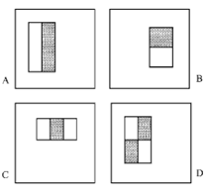
Figura 1: Exemplos de features para reconhecimento facial (VIOLA; JONES, 2004).

Para o cálculo das features, é utilizado o conceito de integral da imagem (VIOLA; JONES, 2004). A integral da imagem contém a soma dos pixels na direção de cima e da esquerda. Por exemplo, considerando os pixels A = 1, B = 2, C = 3 e D = 4 da Figura 2.

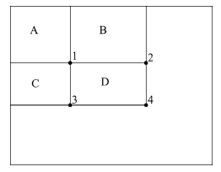
Figura 2: Exemplo de imagem antes da aplicação da integral (VIOLA; JONES, 2004).

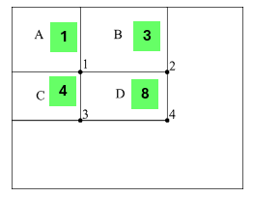
Figura 3: Exemplo de imagem após aplicação da integral, adaptado de Viola e Jones (2004).

Portanto, para calcular a área de cobertura de A, B, C e D, não é necessário percorrer toda a imagem somando os valores correspondentes, pois é possível obter o valor total da área ao utilizar a informação contida no pixel D. Para o exemplo da Figura 2, o valor total de intensidade da área será igual a 8, como mostrado na Figura 3.
Após concluir essa etapa é necessário encontrar todas as features faciais dentro da imagem. Entretanto, existem cerca de 160.000 possibilidades de aplicá-las em um tamanho de 24x24 pixels, levando em consideração a combinação entre os tamanhos e posições das features (VIOLA P; JONES M P, 2004).
Para o treinamento, visando minimizar o número de combinações, é utilizado um algoritmo de Aprendizado de Máquina chamado AdaBoost. Viola e Jones definem que o "AdaBoost é um mecanismo agressivo para escolher um conjunto pequeno de boas funções de classificação que, ainda assim, apresentam uma variedade significativa. Traçando uma analogia entre os classificadores fracos e features, AdaBoost é um procedimento eficaz para encontrar um pequeno número de boas "features" que, mesmo assim, possuem uma variedade significativa." (VIOLA; JONES, 2004, p.141, tradução nossa).
Sendo assim, quando o algoritmo encontra todas as features faciais dentro de sua área de busca, ele consegue êxito em sua tarefa.
2.2.2 Algoritmo YOLO (You Only Look Once)
O algoritmo YOLO (You Only Look Once) é um modelo de detecção de objetos e segmentação de imagens desenvolvido em 2015 que, desde então, vem ganhando popularidade por sua alta velocidade de processamento e precisão (ULTRALYTICS 2025).
Desde seu lançamento foram feitas diversas melhorias e, na data de escrita do presente artigo, o YOLO se encontra na versão 11, contando com funcionalidades como detecção de objetos, segmentação de classes e estimativas de poses humanas (ULTRALYTICS 2025).
Existem alguns modelos pré-treinados utilizando o Dataset COCO como referência, ou seja, por padrão os modelos conseguem identificar até 80 classes. Dentre esses modelos, há variações de complexidade e desempenho que vão desde o modelo mais leve (n) até o mais complexo e preciso (x) (ULTRALYTICS 2025).
O modelo YOLO utiliza uma rede convolucional que tem a capacidade de prever simultaneamente diversas classes e suas respectivas caixas delimitadoras em uma única iteração sobre a imagem (REDMON J et al., 2016).

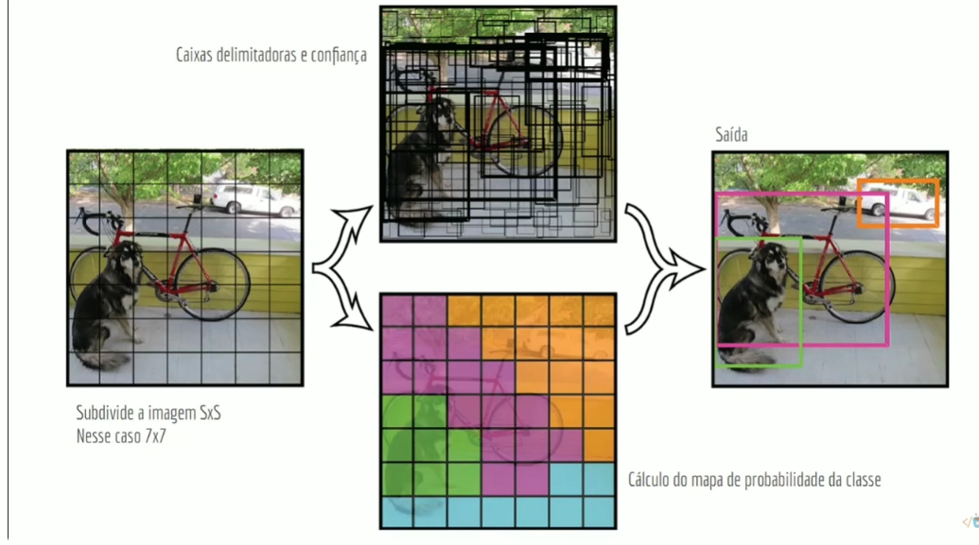

Figura 4 Exemplo de pipeline do modelo YOLO

O algoritmo divide a imagem em grids de tamanho SxS. (para a figura 4 foi dividido em 7x7) e prevê cada célula com uma taxa B de caixas delimitadoras com um grau de confiança C. (REDMON J et al., 2016).

Portanto ao quebrar a imagem em sub-imagens menores(7x7)
Cada uma dessas células faz uma predição de B caixas delimitadoras, sendo B um número
configurável. Cada caixa delimitadora é formada por uma 5-tupla: x, y, w, h e confiança. As pontuações de confiança são definidas por valores no intervalo de 0 a 1.0, sendo 0 nenhuma probabilidade haver um objeto na caixa e 1 total certeza que existe um objeto.
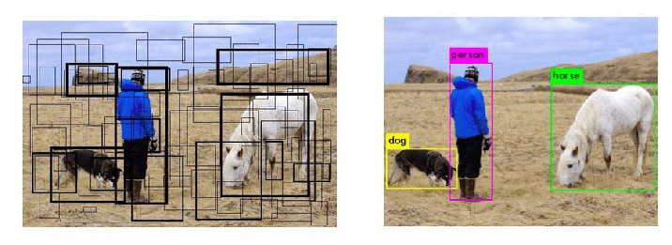
Visualmente, é possível notar caso o modelo tenha detectado algum objeto, pois as caixas com maior grau de confiança são destacadas com bordas mais espessas. Dentre elas o modelo seleciona aquela com a maior probabilidade de classe para identificar o objeto detectado na imagem
Figura 5 : exemplo de predição com caixas delimitadoras (REDMON J et al., 2016).

2.2.3 Escolha dos modelos
Portanto após o estudo sobre as técnicas de detecção embora ambas tenham os mesmos propósitos, para esse artigo será abordado a implementação do YOLO.Essa escolha se deve ao fato de o YOLO ser uma abordagem mais recente, amplamente suportada pela comunidade e que recebe atualizações frequentes, o que contribui para maior precisão, desempenho e facilidade de integração em sistemas modernos. É possível verificar as atualizações e suportes em Ultralytics https://docs.ultralytics.com/models
2.3 OpenCV
OpenCV é uma biblioteca que pode ser utilizada em Python, Java e C++. Essa biblioteca possui diversas ferramentas para lidar com manipulações visuais e criação de algoritmos de detecção e rastreamento (MARENGONI; STRINGHINI, 2009).
De acordo com a documentação da OpenCV (2025), a biblioteca oferece diversas técnicas para detecção e processamento de imagens, incluindo o método Haar Cascade citado anteriormente nesse estudo.
Entretanto, neste artigo, a OpenCV foi empregada como uma interface para receber as imagens da câmera embarcada e utilizá-las no algoritmo de controle e detecção, viabilizando a comunicação entre microcontrolador e computador.
2.4 Controladores
Existem diversos dispositivos IoT pré-fabricados no mercado, porém, para a elaboração deste artigo, propõe-se a exploração de uma solução manufaturada.
Dentre as categorias de dispositivos capazes de realizar o objetivo desse estudo, é possível destacar os microcontroladores com modelos produzidos pela Arduino e Espressif. Entretanto, também é possível realizar a criação do projeto através de pequenos computadores, como, por exemplo, os computadores produzidos pela Raspberry.
Na categoria de microcontroladores Arduino, dois modelos se apresentam de forma interessante para esse estudo, sendo estes: Arduino Uno e Arduino Nano. Ambos possuem capacidades semelhantes, entretanto, divergem em preço e tamanho, e o Arduino Uno possui mais projetos realizados pela comunidade, como visto em Arduino (2025).
Os modelos Espressif, por sua vez, possuem em destaque os microcontroladores ESP32-S e ESP8266-12. O ESP32-S é uma versão aprimorada que provém da versão anterior do modelo ESP8266-12. De acordo com a documentação da Espressif (2025), esses dispositivos já possuem Wi-Fi integrado.
Na categoria de computadores Raspberry, cabe mencionar os modelos Raspberry Pi 3 B+ e Raspberry Pi Zero 2w, que possuem valor mais acessível para o escopo do projeto. Esses computadores se diferenciam dos microcontroladores por terem suporte de sistemas operacionais Linux, além de hardware mais robusto, permitindo maior flexibilidade para o desenvolvedor
2.4.1 Tabela de Comparação
Diante da diversidade de dispositivos IoT disponíveis no mercado, verifica-se a necessidade de realizar um levantamento de informações relevantes sobre as placas de interesse para o trabalho.
Para esse comparativo, foi tomado como base as informações contidas no trabalho de Patnaikuni (2017), sendo atualizadas conforme a necessidade e de acordo com as documentações disponíveis nos sites das respectivas fabricantes (ARDUINO, 2025; ESPRESSIF, 2025; RASPBERRY, 2025).

Tabela 1: Comparativo entre PCB’s.
 | Arduino  Nano | Arduino  Uno R3 | ESP 32S-CAM | ESP8266-12 | Raspberry  Zero 2w | Raspberry  Pi 3 B+
CPU | ATmega328  16 MHz | ATmega328  16 MHz | LX6  32-bit  240 MHz | L106  32-bit  160MHz | Quad-core  64 - Bit  1 GHz | Quad-core  64 - Bit  1.4 GHz
RAM | 2 Kb | 2 Kb | 520 Kb | 50 Kb | 512 MB  LPDDR2 | 1 GB  LPDDR2
ROM | 1 Kb | 1 Kb | 448 Kb | - | - | -
GPU | - | - | - | - | SIM | SIM
WI-FI | - | - | SIM | SIM | SIM | SIM
BT | - | - | SIM | - | SIM | SIM
Tensão de Entrada | 7 ~ 12V | 7 ~ 12V | 5V | 2.5~3.6 V | 5 V | 5V
Dimensões | 18x45 mm | 68x53 mm | 55x28mm | 53x31mm | 65x30mm | 85x56mm
Preço no mercado (no momento da pesquisa) | R$ 30 | R$ 45 | R$ 55 | R$ 30 | R$ 220 | R$ 430

Além dos modelos citados, existem diversas placas variantes com funcionalidades semelhantes, tais como o modelo Pro Mini da Arduino e o microcontrolador Raspberry Pico, que são placas de pequeno porte para projetos onde o tamanho físico é importante.

2.5 Módulos e Componentes
Para trabalhar com Visão Computacional, um componente de suma importância é a câmera. Existem modelos que já fazem uso de algoritmos de detecção e reconhecimento, como a Raspberry Pi AI Camera (RASPBERRY, 2025) e o módulo OpenMV (ARDUINO, 2025). Esses modelos possuem chips de processamento integrados à câmera, entretanto, possuem um custo muito elevado para o escopo desse estudo.
Dentre os módulos de câmera compatíveis com o Arduino, é destacável o modelo VGA Ov7670 com 640x480 pixels de resolução (ALLDATASHEET, 2006). O módulo Ov7670 possui um valor acessível, porém possui uma implementação trabalhosa e uma qualidade baixa de câmera.
Uma possível solução para amenizar o problema de baixa resolução da câmera é utilizar o modelo ESP32-CAM que possui o módulo de câmera Ov2640, de fácil acoplamento e com capacidade de captura de 2MP e 1600x1200 pixels de resolução (ALLDATASHEET, 2006). Dessa forma, é possível usufruir da sua conexão Wi-Fi para transmissão de imagens capturadas em tempo real.
Para que a câmera tenha capacidade de rastrear o objeto focal da imagem, será necessário a utilização de dois servos motores do modelo SG90. Cada um possui tensão de operação de 4.8 V e torque de 1.8 kgf*cm (ALLDATASHEET, 2025).

3. Metodologia
Para produção do protótipo foi utilizado o módulo de câmera OV2640, acoplado ao microcontrolador ESP32-CAM. Esse conjunto foi responsável por controlar as ações dos servomotores e enviar as imagens em tempo real para o computador por meio de uma conexão Wi-Fi.
Foram utilizados dois servomotores para controlar uma base com capacidade de movimentação vertical e horizontal. Sobre essa base, está instalado um módulo de câmera ESP32-CAM, que pode ser direcionado para o objeto de interesse na cena.
Para criação do código utilizado no microcontrolador ESP32-CAM, foi utilizado a linguagem C com o auxílio da Arduino IDE.
Para que fosse possível transmitir o código compilado do computador para a placa foi utilizado um conversor serial FT 232rl de 5v. Uma ferramenta alternativa ao conversor serial é o ESP32-CAM Shield que facilita a programação e a conexão da placa com o computador, tornando o processo de debug mais simples eliminando o uso de esquemas elétrico.
A tarefa de detecção de pessoas foi desenvolvida usando a linguagem Python 3.12 e o algoritmo YOLO utilizando o modelo pré treinado YOLOv8n.
Todo o processamento do software foi feito por um computador com as seguintes configurações: CPU Intel® Core™ i5-4590, GPU AMD RX 5500 XT e 8GB de memória RAM em uma plataforma Windows 10.

4. Resultados e Discussão
Para realizar o projeto, foram tomadas algumas etapas de desenvolvimento, incluindo o planejamento, a montagem do hardware, a programação do microcontrolador e algoritmo de detecção de pessoas e por fim, foram realizados os testes de funcionamento.
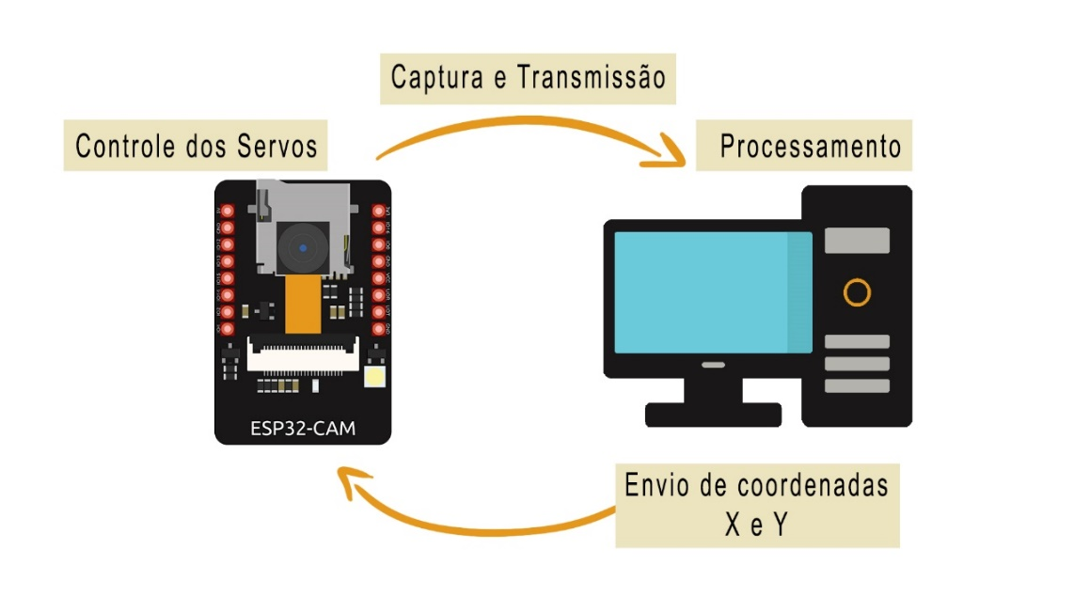
4.1 Esquema de Funcionamento
Figura 6:Diagrama funcional do projeto

Controle dos servo
Captura
Processamnt
Coordenadas
Rocm-eplicar e colocar os trechso do código
Fazer vcideos

4.1 Construção do Hardware
O protótipo foi construído com base no diagrama abaixo.
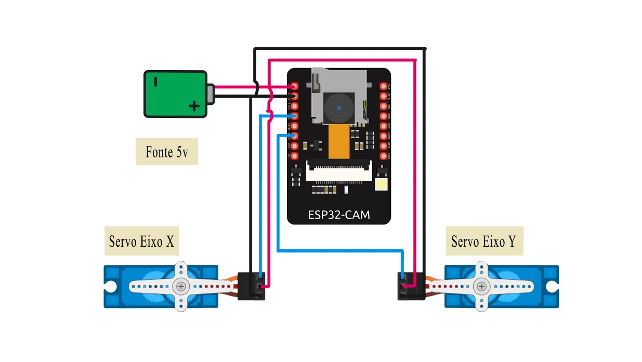
Figura 7 : Esquema elétrico do protótipo
A alimentação foi feita através de um carregador de celular de 5V de tensão e 2 A de corrente, responsável por alimentar os servos e o ESP 32 CAM.
As portas GPIO13 e GPIO14 são utilizadas como saída para controle dos servomotores horizontal e vertical respectivamente.
4.1.2 Programação do Microcontrolador
Para programar o microcontrolador, A porta GP100, quando conectada ao GND do circuito, funciona como um jumper. Essa conexão coloca a placa no modo bootloader, permitindo o upload do código compilado para o ESP32-CAM.
As portas RX e TX do ESP32 devem ser conectadas inversamente aos pinos TX e RX do conversor serial FT232, ou seja, o RX do ESP conecta-se ao TX do FT232 e o TX do ESP ao RX do FT232, garantindo a comunicação correta durante o upload do firmware.
Com acesso direto ao hardware do ESP32-CAM, é possível configurar o módulo para atuar como um servidor web, permitindo a comunicação por meio do protocolo HTTP.
Para controle foram projetadas duas rotas diferentes
IP:8080 — responsável por receber comandos enviados pelo script em Python, utilizados para o controle dos servomotores.
IP:81/stream — responsável por transmitir em tempo real as imagens capturadas pela câmera, permitindo o funcionamento do algoritmo de detecção.

4.1.3 – Erros comuns:
Alimentação: O uso do cabo USB conectado ao computador nem sempre fornece corrente suficiente para o ESP32-CAM operar corretamente, principalmente quando os servomotores também estão sendo acionados. Uma alimentação insuficiente pode causar falhas na captura de imagens, interrupções no funcionamento da câmera e aumento de ruído nas imagens.
Abaixo estão duas figuras que exemplificam a diferença na captura da imagem.
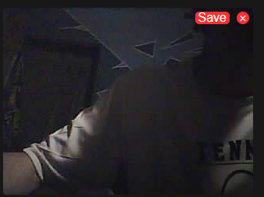
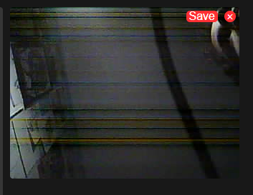
Figura 8:Alimentação boa
Figura 9:Alimentação Ruim(Cabo Velho)

4.2 Desenvolvimento do Software
O desenvolvimento do software foi dividido em duas etapas principais: O processamento da imagem para detecção de pessoas e a comunicação com o ESP 32 CAM responsável pelo controle dos servomotores.
4.2.1 Processamento e detecção
A etapa de detecção de objetos foi implementada em Python 3.12 utilizando o modelo YOLOv8n. Esse modelo realiza diversas operações matriciais, por isso se beneficia de dispositivos com processamento paralelo como GPUs.
<print código>
Por padrão o Yolo utiliza a tecnologia CUDA, disponível em placas NVIDIA. Quando não há disponibilidade para o uso dessas GPUs, o processamento é realizado pela CPU, resultando em um maior tempo de execução.
No caso de GPUs AMD, é necessário configurar bibliotecas compatíveis, com o ROCm, para permitir que o YOLO utilize aceleração via GPU. Entretanto é importante ressaltar que essa biblioteca só está disponível para plataformas Linux, para isso se fez necessário a instalação de uma distribuição Linux Ubuntu.

4.2.2 Comunicação e integração com o ESP32-CAM
Por fim para que seja possível a comunicação é utilizada a biblioteca requests disponibilizada no Python, enviando uma requisição GET com a rota definida por ip:8080/X90Y45 onde x e y indicam os graus que o servo deve se mover para acompanhar o objeto focal.
4.3 Sistema Funcional
Após a execução de todos os passos anteriores, foi possível obter o seguinte resultado
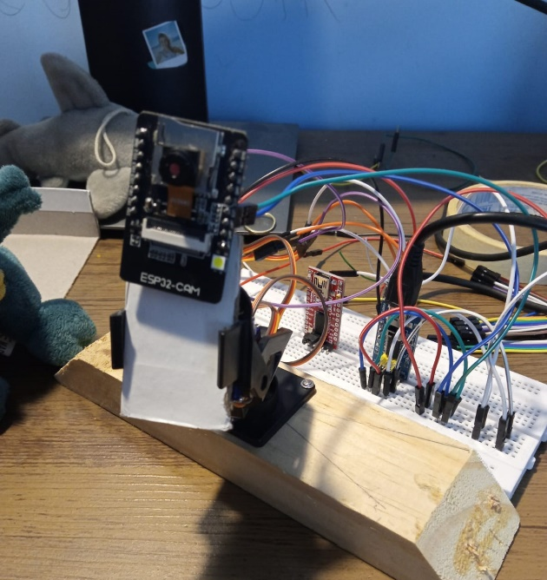

Figura 10 Protótipo funcional utilizando Esp32 CAM(vou trocar a foto)
4.2.2 Testes
Para realizar o teste o autor do artigo realizou alguns movimentos e verificou se o dispositivo conseguir acompanhar

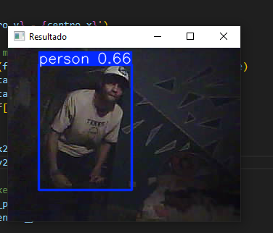
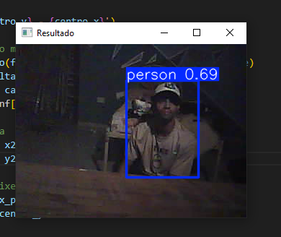
Fig1: original

Link: https://github.com/Jonatas-G-Oliveira/mack-tcc-tracker

5 Conclusões e Trabalhos Futuros
Após a realização dos processos descritos neste artigo, foi possível obter resultados satisfatórios para a criação de um dispositivo IoT manufaturado capaz de detectar e rastrear pessoas.
Para trabalhos futuros seria interessante investigar mais a fundo como utilizar placas gráficas AMD para acelerar a detecção do YOLO. Ao realizar essa etapa o algoritmo seria capaz de rodar em qualquer plataforma, utilizando CUDA para placas Nvidia e ROCm para placas AMD.
Cabe ressaltar que a aplicação do dispositivo pode ser ampliada podendo ser capaz de utilizar estimativas de poses para detectar ações suspeitas ou até mesmo adicionar novos dispositivos ao microcontrolador como como sons de alarme, trancas e outros dispositivos.
Por fim, ao fim desse artigo é possível observar como a combinação de tecnologias de visão computacional e dispositivos IoT mostra-se, de fato, muito poderosa.

5. Referências Bibliográficas
ABINC. Associação Brasileira de Internet das coisas. O caminho promissor da IoT no Brasil. 2023. Disponível em: https://abinc.org.br/o-caminho-promissor-da-iot-no-brasil/. Acesso em: 25 set. 2024.
ALLDATASHEET. OV7670 Datasheet (PDF) - OmniVision Technologies, Inc. Disponível em: https://www.alldatasheet.com/datasheet-pdf/view/312420/OMNIVISION/OV7670.html. Acesso em: 07 maio 2025.
______. OV2640 Datasheet (PDF) - OmniVision Technologies, Inc. Disponível em: https://www.alldatasheet.com/datasheet-pdf/view/312407/OMNIVISION/OV2640.html. Acesso em: 07 maio 2025.
______. SG90 Datasheet (PDF) - List of Unclassifed Manufacturers. Disponível em: https://www.alldatasheet.com/datasheet-pdf/view/1572383/ETC/SG90.html. Acesso em: 22 maio 2025.
AMAZON. Raspberry Pi Zero 2 W (Wireless / Bluetooth) 2021 (RPi Zero 2W). Disponível em: https://www.amazon.com.br/Raspberry-Zero-Bluetooth-RPi-2W/dp/B09LH5SBPS/ref=asc_df_B09LH5SBPS. Acesso em: 22 maio 2025.
ARDUINO. Hardware. 2025. Disponível em: https://docs.arduino.cc/hardware/. Acesso em: 24 abr. 2024.
______. Arduino Ethernet Shield. Disponível em: https://docs.arduino.cc/retired/shields/arduino-ethernet-shield-without-poe-module/. Acesso em: 9 maio 2025.
______. ProjectHub. 2025. Disponível em: https://projecthun.arduino.cc. Acesso em 24 abr. 2025.
______. Getting started with OpenMV and MicroPython. Disponível em: https://docs.arduino.cc/tutorials/portenta-h7/getting-started-openmv-micropython/. Acesso em: 07 jun. 2025.
BAKHSHI, T. et al. A Review of IoT Firmware Vulnerabilities and Auditing Techniques. 2023. 28 f. TCC (Graduação) - Curso de Information Management & Cyber Security, Mdpi, Pakstan, 2023. Disponível em: https://www.mdpi.com/1424-8220/24/2/708. Acesso em: 24 set. 2024.
ESPRESSIF. Espressif's Documentation. 2025. Disponível em: https://www.espressif.com/en/support/documents/technical-documents. Acesso em: 24 abr. 2025.
ELETROGATE. Uno R3 SMD CH340 + Cabo Usb para Arduino. Disponível em: https://www.eletrogate.com/uno-r3-smd-ch340 Acesso em: 22 maio 2025
ELETRONICA, Bau da. Início Arduino Módulos Módulo WiFi Módulo ESP8266 NodeMcu ESP-12E com WiFi V3. Disponível em: https://www.baudaeletronica.com.br/produto/modulo-esp8266-nodemcu-esp-12e-com-wifi-v3.html. Acesso em: 22 maio 2025.
_____. Raspberry Pi 3 Model B+. Disponível em: https://www.baudaeletronica.com.br/produto/raspberry-pi-3-model-b.html. Acesso em: 22 maio 2025.
GIL, A. C. 4- Como classificar as pesquisas? In: ______. Como elaborar projetos de pesquisa. 7. ed. Barueri, SP: Atlas, 2022. pp. 40-57.
KAKANI, V. et al. A critical review on computer vision and artificial intelligence in food industry Journal of Agriculture and Food Research, University Malaysia Sabah, Novembro, 2020. Disponível em https://www.sciencedirect.com/science/article/pii/S2666154320300144. Acesso em 25 set. 2024.
LUDERMIR, Teresa Bernarda. Inteligência Artificial e Aprendizado de Máquina: estado atual e tendências. Estudos Avançados, [S.L.], v. 35, n. 101, p. 85-94, abr. 2021. FapUNIFESP (SciELO). Disponível em: http://dx.doi.org/10.1590/s0103-4014.2021.35101.007. Acesso em: 23 maio 2025.
LIMA, G. A. et al. Sistema de Visão Computacional para Identificação Automática de Potenciais Focos do Mosquito Aedes aegypti Usando Drones. Revista Ibérica de Sistemas e Tecnologias de Informação, São Paulo, v. 43, p. 93-109, 25 ago. 2021. Disponível em: https://scielo.pt/pdf/rist/n43/1646-9895-rist-43-93.pdf. Acesso em: 21 abr. 2025.
MARENGONI, M.; STRINGHINI, D. Tutorial: Introdução à Visão Computacional usando OpenCV. Rita, São Paulo, v. 16, n. 1, p. 126-160, 01 jan. 2009. Disponível em: https://seer.ufrgs.br/index.php/rita/article/view/rita_v16_n1_p125/7289. Acesso em: 21 abr. 2025.
MUSTAFA, R.; MIN, Y.; ZHU, D. Obscenity Detection Using Haar-Like Features and Gentle Adaboost Classifier. Hindawi Publishing Corporation p.1,11 05 Jun. 2014. The Scientific World Journal. Disponível em: https://doi.org/10.1155/2014/753860. Acesso em 20 mai. 2025.
NANAYAKKARA, S.; WANNIARACHCHI, A. Haar Classifier Based Face Recognition and Tracking in a Video Stream using Real Time Computer Vision with OpenCV. International Conference On Advances In Computing And Technology, Colombo, v. 1, n. 1, p. 1-4, 1 nov. 2020.
NASCIMENTO JUNIOR, E. Visão computacional na atividade policial. Brazilian Journal Of Development. Curitiba, p. 24381-24404. 15 ago. 2023. Disponível em: https://ojs.brazilianjournals.com.br/ojs/index.php/BRJD/article/view/62240/44790. Acesso em: 24 abr. 2025.
OKABE, Rogerio Kazuhiro; CARRO, Silvio Antonio. Reconhecimento facial em imagens capturadas por câmeras digitais de rede. Colloquium Exactarum, [S.L.], v. 7, n. 1, p. 106-119, 20 mar. 2015. Associacao Prudentina de Educacao e Cultura (APEC). Disponível em: http://dx.doi.org/10.5747/ce.2015.v07.n1.e111.
OPENCV. Cascade Classifier. Disponível em: https://docs.opencv.org/3.4/db/d28/tutorial_cascade_classifier.html. Acesso em: 07 jun. 2025.
PATNAIKUNI, Dinkar R Patnaik. A Comparative Study of Arduino, Raspberry Pi and ESP8266 as IoT Development Board. International Journal Of Advanced Research In Computer Science, Udaipur, v. 8, n. 5, p. 2350-2352, 2 maio 2017. Disponível em: https://www.ijarcs.info/index.php/Ijarcs/article/view/3959/3721. Acesso em: 22 maio 2025.
RASPBERRY. Raspberry Pi Documentation. 2025. Disponível em: https://www.raspberrypi.org/documentation/. Acesso em: 24 abr. 2025.
______. Raspberry Pi AI Camera. Disponível em: https://www.raspberrypi.com/products/ai-camera/. Acesso em: 7 jun. 2025.
Redmon, J.; Divvala, S.; Girshick, R.; Farhadi, A. You Only Look Once: Unified, Real-Time Object Detection. arXiv preprint arXiv:1506.02640, 2016. Disponível em: https://arxiv.org/abs/1506.02640. Acesso em: [inserir data de acesso em: 20 out. 2025
RESENDE, C. A. de Paulo; PEREIRA, M. H. Ramos. Visão computacional aplicada em reconhecimento facial na busca por pessoas desaparecidas. E-Xacta, Belo Horizonte, v. 8, n. 2, p. 95-107, 1 maio 2015. Disponível em: https://revistas.unibh.br/dcet/article/view/1661/932. Acesso em: 22 maio 2025.
ROMERAL, P. A. de A. F.; ZANCUL, E. de S.; NASCIMENTO, P. T. de S. Visão computacional na indústria: tendências e exemplos práticos. In: ENCONTRO NACIONAL DE ENGENHARIA DE PRODUÇÃO – ENEGEP, 43., 2023, Fortaleza. Anais [...]. Rio de Janeiro: ABEPRO, 2023. Disponível em: http://dx.doi.org/10.14488/ENEGEP2023_TN_ST_404_1990_45733. Acesso em: 22 mai. 2025.
ROBOCORE. Placa Nano V3 + Cabo USB para Arduino. Disponível em: https://www.robocore.net/placa-arduino/placa-nano-v3-com-cabo-usb-para-arduino. Acesso em: 22 maio 2025.
__________. ESP32-CAM - ESP32 com Câmera. Disponível em: https://www.robocore.net/wifi/esp32-cam-esp32-com-camera. Acesso em: 22 maio 2025.
SZELISKI, R. Computer Vision: Algorithms and Applications, 2nd ed. 2. ed. Cham: Springer, 2022.
TAVARES, A. R. et al. Visão computacional na saúde: revisão de métodos e desafios educacionais para integração multidisciplinar. Cuadernos de Educación y Desarrollo, [S.L.], v. 16, n. 13, p. 1-19, 26 dez. 2024. Brazilian Journals. Disponível em: http://dx.doi.org/10.55905/cuadv16n13-169. Acesso em: 21 abr. 2025.
TINKERCAD. Tinkercad. Disponível em: https://www.tinkercad.com/. Acesso em: 7 jun. 2025.
ULTRALYTICS. Explore Ultralytics YOLOv8. 2025. Disponível em: https://docs.ultralytics.com/pt/models/yolov8/. Acesso em: 20 out. 2025.
VIOLA, P.; JONES, M. J. Robust Real-Time Face Detection. International Journal of Computer Vision 57, 137–154 (2004). Disponível em: https://doi.org/10.1023/B:VISI.0000013087.49260.fb. Acesso em: 22 mai. 2025
VIEIRA FILHO, J.; JASKOWIAK, P. A. Comparação de Métodos de Deep Learning Pré-Treinados da Biblioteca OpenCV para Detecção de Pessoas em Ambientes Internos. Revista Eletrônica de Iniciação Científica em Computação, Joinville, v. 4, n. 18, p. 1-11, 12 set. 2020. Disponível em: https://seer.ufrgs.br/index.php/reic/article/view/106596/59435. Acesso em: 7 jun. 2025.

Valores obtidos com pesquisas realizadas em lojas on-line em maio de 2025 (ROBOCORE, 2025; ELETROGATE, 2025; ELETRONICA 2025; AMAZON, 2025).

